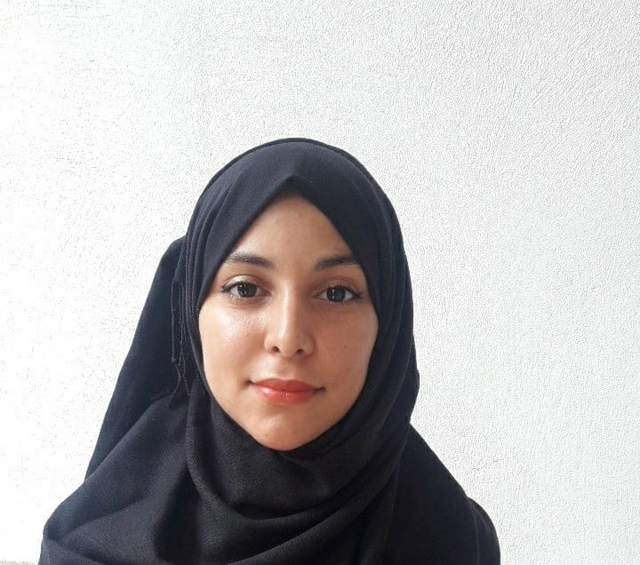
BEN AHMED Hassina
Age : 24ans
Adresse : 71 Rue malika gaid El biar
Ville : Alger
Tél : 0668 54 17 79
E-mail :hassinabenahmed@gmail.com

FORMATIONS

2014 Baccalauréat technique mathématique

2017 Diplôme licence en génie civil
Université science et technologie houari boumediane USTHB

2019 Diplôme master 2 en génie civil option structure
Université science et technologie houari boumediane USTHB

Langues :

Arabe : langue maternelle
Français : bonne maitrise
Anglais : maitrise moyenne

Logiciels maitrisés : Robot, Autocad, Word,Excel, PowerPoint

2017 mémoire construction métallique : étude d’un hangar

2018 mémoire en béton armé : etude d’une villa R+3

2019 stage : au sein de l’entreprise (COSIDER) extension du métro

2019 PFE : étude d’un batiment R+9 à usage d’habitation

Dynamique
Sens de résponsabilité
Ponctuelle et sérieuse

EXPERIENCES PROFESSIONNELLES

Caractéristiques personnelles

